1. Fed faizi artırdı ve yıl içinde bir artış daha öngördü
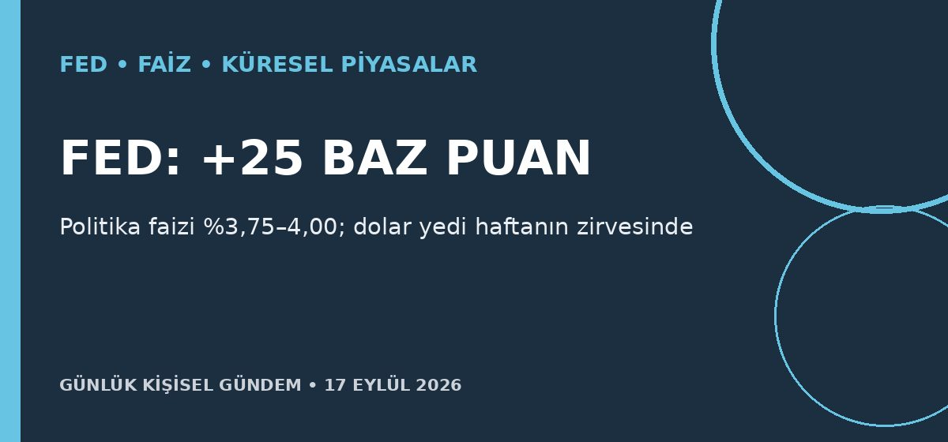
Özet
Fed, 16 Eylül’de politika faizini 25 baz puan artırarak yüzde 3,75–4,00 aralığına çıkardı; yetkililerin tahminleri bu yıl bir artışa daha işaret etti. Kararın ardından dolar yedi haftanın en yüksek düzeyine yükseldi ve ABD tahvil getirileri arttı.
Benim için neden önemli?
Dünkü beklenti artık gerçekleşmiş politika kararı: güçlü dolar ve yüksek küresel faiz, TL ile Türkiye’nin dış finansman maliyeti üzerinde baskı yaratabilir; BIST ve teknoloji şirketlerinin değerlemesini de etkileyebilir. Bu olası piyasa etkisidir, al-sat tavsiyesi değildir.
Kaynak: Reuters, 17 Eylül 2026
2. Cohere ile Aleph Alpha kurumsal AI birleşmesini imzaladı
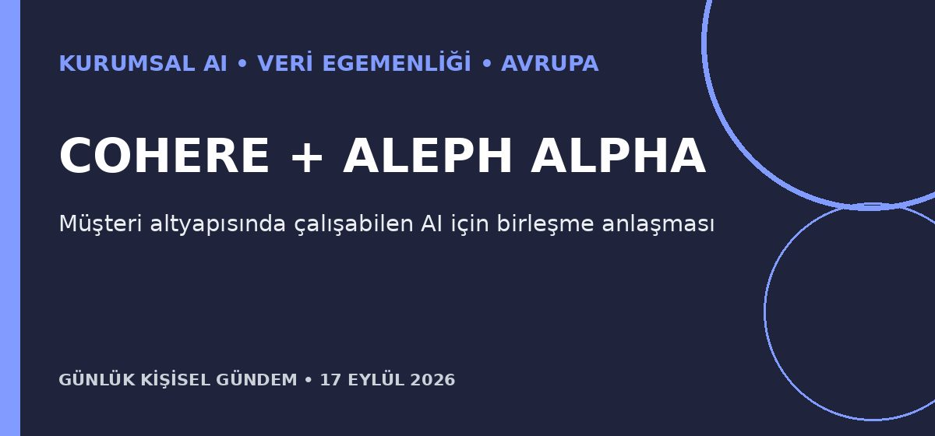
Özet
Kanadalı Cohere ve Alman Aleph Alpha, kurumsal yapay zekâ alanındaki birleşme için kesin anlaşmayı 16 Eylül’de imzaladı; işlem düzenleyici onayını bekliyor. Birleşik yapı Toronto ve Berlin merkezli çalışacak, Schwarz Group 500 milyon avro yatırım ve StackIT üzerinden hesaplama kapasitesi sağlayacak.
Benim için neden önemli?
Avrupa’ya ürün satan mikro-SaaS ekipleri için müşteri altyapısında çalıştırma, yerel veri saklama ve denetlenebilir entegrasyon daha görünür rekabet avantajı olabilir. n8n/API mimarisinde model sağlayıcısını değiştirilebilir tutmak bu pazara erişimi kolaylaştırır; yatırım değerlendirmesi değil, ürün sinyalidir.
Kaynak: Reuters, 16 Eylül 2026
3. OpenAI, sponsorlu ChatGPT ajanlarını test ediyor
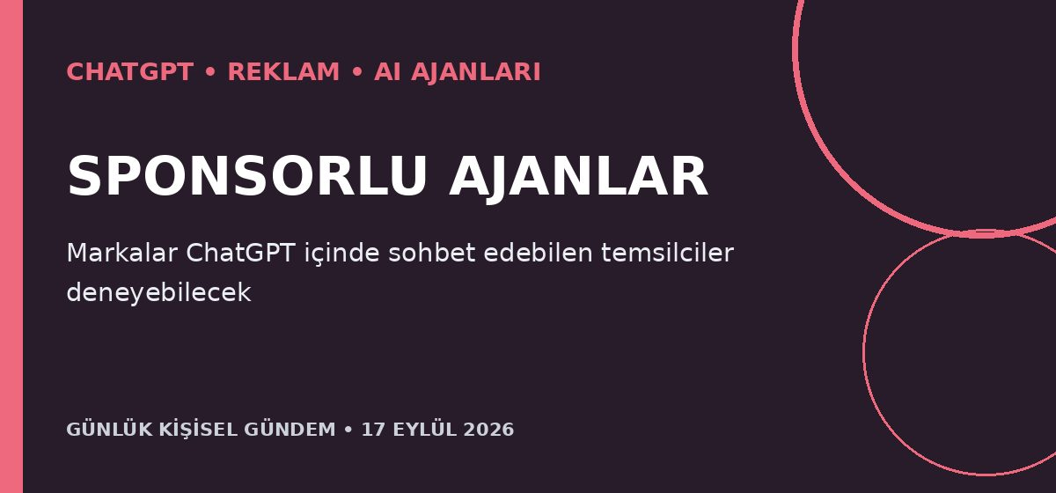
Özet
OpenAI, 16 Eylül’de reklamverenler için AI araçlarını genişlettiğini ve kullanıcıların işletmelerce desteklenen sohbet ajanlarıyla konuşabileceği bir deneme başlattığını açıkladı. Sponsorlu ajanlar seçili reklamverenlerle test ediliyor; geniş çaplı kullanıma ve performansına ilişkin sonuçlar henüz belli değil.
Benim için neden önemli?
Sponsorlu kısa video işinden müşteri adayını sohbet ve satın alma akışına taşıyan yeni bir kanal doğabilir. n8n tabanlı takip, ölçüm ve insan onaylı yanıtlar mikro-SaaS fırsatı sunar; sponsorlu içeriği açıkça işaretlemek ve müşteri verisini izinli işlemek kritik.
Kaynak: Reuters, 16 Eylül 2026
4. Irak, güney petrolünü Ceyhan hattına kamyonla taşıyor
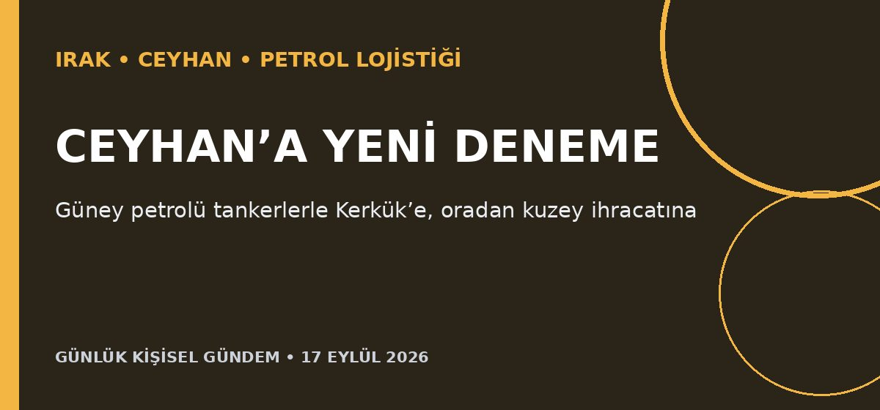
Özet
Irak, güney petrolünü Kerkük deposuna kamyonla taşıyarak Türkiye’nin Ceyhan limanından ihracatı artırmayı hedefleyen pilot uygulama başlattı. 13–14 Eylül’de 209 tankerle yaklaşık 38 bin varil taşındı; kamyon ve yükleme kapasitesi sınırlı olduğu için mevcut ölçekte ihracata etkisi küçük.
Benim için neden önemli?
Hürmüz’deki aksaklıklar Ceyhan’ı alternatif rota olarak öne çıkarabilir; bu Türkiye’nin enerji lojistiği ve liman hizmetleri açısından somut gelişme. Ancak pilot hacim ölçeklenmeden arz açığını kapatmaz; petrol ve taşımacılık maliyetine ilişkin bu değerlendirme al-sat tavsiyesi değildir.
Kaynak: Reuters, 16 Eylül 2026
5. Snap, Specs gözlüğünü fabrikalara ve saha ekiplerine açıyor
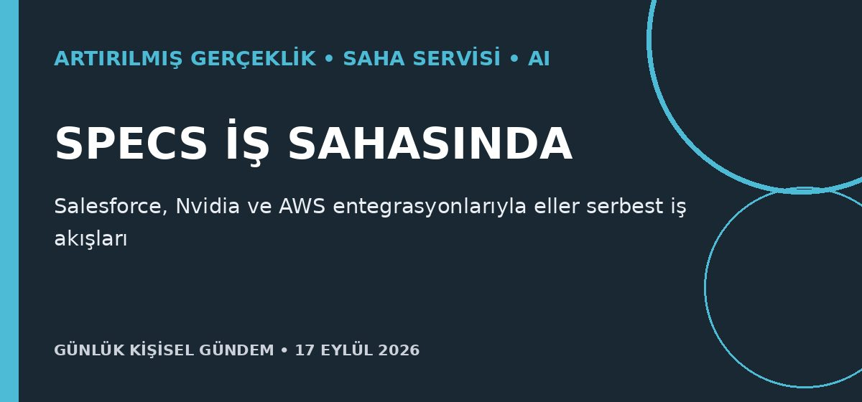
Özet
Snap, 16 Eylül’de Specs artırılmış gerçeklik gözlüğü için Salesforce, Nvidia ve AWS ile kurumsal araç entegrasyonlarını duyurdu. 2.195 dolarlık cihazın sonbaharda ABD, Birleşik Krallık ve Fransa’da sevkiyatı planlanıyor; hedef fabrika, perakende ve saha servisinde eller serbest kullanım.
Benim için neden önemli?
Elektronik ve maker projelerinde bakım talimatı, parça tanıma, uzaktan destek ve envanter verisini fiziksel iş akışına bağlamak için somut bir platform oluşabilir. API/n8n entegrasyonları ile niş saha yazılımı geliştirilebilir; gerçek kullanım maliyeti ve ergonomisi sahada doğrulanmalı.
Kaynak: Reuters, 16 Eylül 2026

